Представляем вашему вниманию Хомуты!!!

Хомут червячный оцинкованный и нержавеющий | 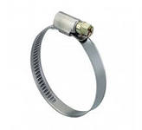 | Хомут червячный DIN 3017, стальной оцинкованный.  Применяется для плотного крепления шлангов, патрубков.
Хомут червячный тип АВА | 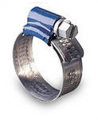 | Цельноштампованный корпус замка,оптимальный шаг и угол резьбы а паре винт - лента это обеспечивает равномерное сжатие по всему диаметру. Применяется для крепления шлангов, патрубков в поливочных системах в автомобилестроении.
Хомут силовой типа ROBUST | 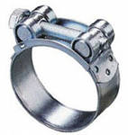 | Силовые хомуты применяются для армированных и толстостенных шлангов, гидро-пневмоприводов машин, дренажных насосов, горно-буровой техники и др.
Хомут проволочный | 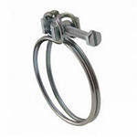 | Применяются для монтажа армированных шлангов в автомобилестроении, станкостроении, строительстве. Изготовлены из оцинкованной стали.
Хомут РУББЕР | 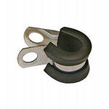 | Крепежные хомуты используются, прежде всего, для фиксирования труб, шлангов и кабелей. Резиновый профиль предотвращает передачу вибраций, предохраняет от царапин, а также используется в качестве изоляции.
Скоба U-образная | 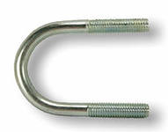 | Применяется для монтажа трубопроводов систем полива, пожаротушения, газопроводов к металлоконструкциям, кронштейнам.
Хомут трубный | 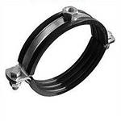 | Хомут состоит из двух частей, соединённых винтами. Хомут имеет соединительную гайку с метрической резьбой, звукоизолирующую резиновую прокладку EPDM. Применяется при монтаже систем вентиляции, пожаротушения, трубопровод.
Скоба металлическая ОДНОлапковая, ДВУХлапковая | 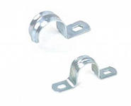 | Для крепления кабельных линий, металлорукавов, трубопроводов.  Ребро жёсткости существенно увеличивает допустимые нагрузки.
Хомут стяжка нейлоновая, чёрная , белая | 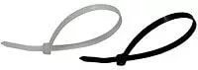 | Хомуты кабельные (стяжки пластиковые) применяются как один из наиболее быстрых, удобных и экономически выгодных способов бандажирования, крепления и маркировки проводов и кабелей при проведении электромонтажных работ.Хомут пластиковый обеспечивает прочную и надежную связку, облегчая монтаж и сокращая время работы.

